** **

ПРОГРАММА

**региональной стажировки управленческих команд**

**Амурской области на территории Октябрьского района**

**по теме «Инновационные практики управления образовательной организацией в условиях реализации ФГОС»**

**1-3 апреля 2025 года**



**с. Екатеринославка**

**Стажировка управленческих команд Амурской области на территории Октябрьского района**

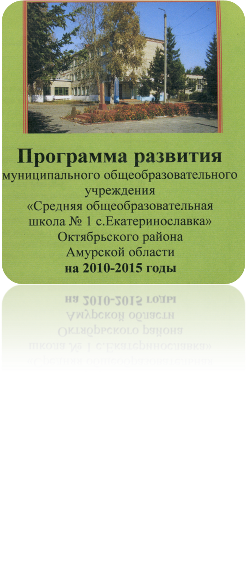**по теме «Инновационные практики управления образовательной организацией в условиях реализации ФГОС»**

***Школа как система условий***

***для формирования***

***социально-успешной личности***

**1 апреля 2025 года**

**Место проведения: МОУ СОШ №1 с. Екатеринославка, с. Екатеринославка, ул. Восточная, 25**

**ПРОГРАММА РЕГИОНАЛЬНОЙ СТАЖИРОВКИ УПРАВЛЕНЧЕСКИХ КОМАНД по теме «ИННОВАЦИОННЫЕ ПРАКТИКИ УПРАВЛЕНИЯ ОБРАЗОВАТЕЛЬНОЙ ОРГАНИЗАЦИЕЙ В УСЛОВИЯХ РЕАЛИЗАЦИИ ФГОС»**

***Тема работы площадки*: *«Управление качеством образования: теория и практика администрирования»***

***Девиз: «От успеха в школе – к успеху в жизни»***

|  |  |  |  |  |
| --- | --- | --- | --- | --- |
| *Время* | *Мероприятие* | *Место* | *Участники* | *Комментарии* |
| 09.00-09.30 | Встреча гостей | Фойе 1 этажа школы | Участники стажировочной площадки и приглашенные лица | Регистрация участников |
| Кофе-брейк | Столовая школы |  |
| 09.30-10.00 | Открытие мероприятия | Актовый зал | Участники стажировочной площадки и приглашенные лица | Внос флага (знаменная группа), исполнение гимна РФ  Приветственные слова приглашенных лиц:   1. Вальченко И.Н., *глава администрации Октябрьского района,* 2. Ишимникова Е.Н. *начальник управления администрации* Октябрьского района) 3. Корнеева А.Б., *заведующая отделом организационно-методического обеспечения реализации ФГОС, старший преподаватель кафедры теории и практики управления образованием*   Выступление агитбригады |
| 10.00-12.30 | *Работа в «Мастерских знаний»* | | | |
| ***Естественнонаучное и технологическое образование как фактор экономического развития общества и становления современной личности*** | | | | |
|  | Сетевая форма реализации образовательных программ. Медицинский класс – шаг к профессиональному самоопределению. | 3 этаж  28 кабинет | Малахова Л.С., учитель химии и биологии, руководитель районного профильного медицинского класса Власюк Л.М., учитель иностранного языка, преподаватель латинского языка в РПМК Антонова Л.А., учитель биологии  Обучающиеся | Лаборатория |
|  | «Точка роста» как ресурс формирования современных цифровых компетенций обучающихся | 2 этаж  19 кабинет | Тихомирова А.В., учитель физики, педагог дополнительного образования  Новоселова Н.А., учитель информатики, педагог дополнительного образования  Буртовая О.Н., учитель ИЗО и черчения, педагог дополнительного образования  Обучающиеся | Калейдоскоп |
| ***Гражданское и патриотическое воспитание в школе - приоритетное направление в российском образовании*** | | | | |
|  | Музейная педагогика – качественно новая сфера образовательной деятельности | 3 этаж  24 кабинет | Снежко Л.Г., учитель истории и обществознания, руководитель музея школьных традиций  Обучающиеся | Панорама |
|  | Военно-патриотический клуб «Тайфун» и юнармейские классы: формирование социально активной личности гражданина и патриота | Фойе  3 этажа | Сологуб А.В., преподаватель-организатор ОБЗР  Обучающиеся | Демонстрация практических навыков |
| ***Современные технологии управления качеством образования:***  ***вызовы времени, практические решения, оценка результатов*** | | | | |
|  | Управление процессом взаимодействия школы и родительской общественности. Конкурс родительских инициатив | 2 этаж Кабинет №14 | Родительский комитет  Пономарева Е.В., заместитель директора по воспитательной работе  Тихомирова А.В., советник директора по воспитанию и связью с общественными детскими организациями | Союз единомышленников |
|  | «От качества управления к качеству образования» | 2 этаж Кабинет №17 | Демиденко Т.В., директор школы  Мартынова Е.В., зам.директора по УВР,  Пайдуганова Г.В., учитель математики, руководитель РМО учителей математики,  Кучер Д.С., педагог-психолог | Деловая презентация |
| 12.30-13.00 | Подведение итогов работы. Обмен мнениями «Открытый микрофон» | 1 этаж  Актовый зал | Кучер Е.Н., учитель музыки  Участники  семинара | Концертная зарисовка |
| 13.00-13.30 | Обед | 1 этаж Столовая школы | Участники  Семинара, приглашенные лица |  |
| Проводы участников стажировочной площадки | Фойе первого этажа |  |  |

Трансфер на автобусах в МОУ СОШ №2 с. Екатеринославка ул. Комсомольская,65

**Программа региональной стажировки управленческих команд**

**МОУ СОШ №2 с. Екатеринославка**

1 апреля 2025 года с. Екатеринославка, ул. Комсомольская,65

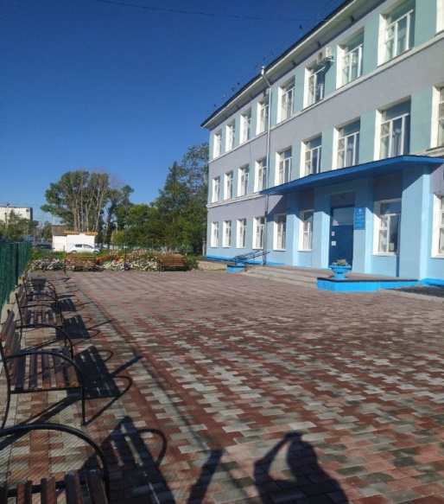

**Общая концепция: *«Три «У» эффективной школы: управление условиями, управление процессами и управление результатом: из практики работы МОУ СОШ № 2 с. Екатеринославка***

|  |  |  |  |  |  |
| --- | --- | --- | --- | --- | --- |
| Время | 1 группа | 2 группа | 3 группа | 4 группа | 5 группа |
| 14.00 – 14.25 | Визитка школы "Три "У" эффективной школы.  Директор Белогубец Е.Е. | | | Экскурсия - прогулка по школе.  Заместитель директора по АХЧ Волкова Е.М. | |
| 14.35 – 15.00 | Экскурсия- прогулка по школе.  Заместитель директора по АХЧ Волкова Е.М. | | | Визитка школы "Три "У" эффективной школы.  Директор Белогубец Е.Е. | |
| 15.10 – 15.35 | Цикл Деминга в работе заместителя директора по УВР: планируй, выполняй, проверяй, претворяй в жизнь.  (заместитель директора по УВР Кучер Е.А.) | Школьное благополучие детей: предупреждение девиантного поведения.  (педагог-дефектолог Облавацкая Ю.А., учитель физической культуры и ОБЗР  Опаленко Т.Р.) | Наставничество «Учитель-учитель»: результативное взаимодействие.    (учитель географии Осташкина С.В.,учитель химии Березина Е.Ю.) | Эффективное командообразование.  (директор Белогубец Е.Е.) | Реальные стрессовые ситуации из практики работы учителей с родителями (законными представителями) обучающихся. Решение кейсов.  (социальный педагог Путилина О.И.  учитель английского языка Топало С.А.) |
| 15.35-15.55 | **Кофе - пауза** | | | | |
| 15.55 – 16.20 | Школьное благополучие педагогов: ментальная уборка.  (заместитель директора по ВР Хигерович Н.Ю.) | Пропедевтика естественно-научных знаний в начальной школе.  (учителя начальной школы Долгорук И.А., Сергодеева Н.Н.) | Инновационные практики в работе учителя – предметника:  Прелиминарная проверочная работа.  (учитель биологии Демченко Н.А.) | Эффективные практики организации проектной деятельности в МОУ СОШ №2 с. Екатеринославка  (учитель русского языка и литературы Иванова О.А.  учитель английского языка Казакова С.Ю.) | Вызов школе: Использование Центра образования «Точка роста» в условиях двухсменного обучения.  (руководитель "Точки роста", учитель химии Березина Е.Ю., учитель физики Монастырева В.А) |
| 16.30 – 17.30 | Командный управленческий турнир "Время первых". Рефлексия. | | | | |
| 17.30 | Ужин | | | | |

**Трансфер из МОУ СОШ №2 с. Екатеринославка в гостиницу**

**Программам региональной стажировки**

**«Инновационные практики управления образовательной организацией**

**в условиях реализации ФГОС»**

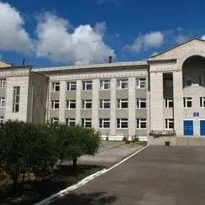

**Общая концепция «Реализация ФГОС через сетевое взаимодействие общего и дополнительного образования как инструмент повышения качества образования»**

дата проведения: 02 апреля 2025 г.

место проведения: МОУ СОШ с. Варваровка с. Варваровка ул. Молодежная,37

трансфер с. Екатеринославка – с. Варваровка 8-00-9-00

|  |  |  |  |  |  |  |
| --- | --- | --- | --- | --- | --- | --- |
| время | | мероприятие | | площадка | ответственные | участники |
| 9.30 -10.00 | | Встреча гостей  Кофе-пауза | | фойе начальной школы  столовая | директор  зам. директора  педагоги |  |
| 10.00 | **ПЛЕНАРНОЕ ЗАСЕДАНИЕ** актовый зал | | | | | |
|  | **Выставка работ детей ЦВР и ДШИ** фойе начальной школы | | | | | |
| ***20 минут*** | | ***Музыкальный калейдоскоп «Здравствуйте, это МЫ!»***  - детский вокальный ансамбль «Импульс» (ЦВР) руководитель Стрехина Т.М.  - образцовый ансамбль танца «Антре» (ДШИ)  руководитель Левшина А.Г.  - детский фольклорный ансамбль «Горошины»  (МОУ СОШ с. Варваровка)  руководитель Водяник А.Н.  - хоровая студия «Веселая капель» (МОУ СОШ с. Варваровка)  руководитель Водяник А.Н. | | актовый зал | зам. директора  педагоги школы  педагоги доп. образования ЦВР и ДШИ |  |
| ***15 мин.*** | | Приветствие гостей.  *Управление образовательной организацией в условиях школы «полного» дня* | | актовый зал | Директор  МОУ СОШ с. Варваровка  Левчук Н.Н. |  |
| ***10 мин.*** | | *переход в здание средней школы* | | | | |
| ***10 мин.*** | | *Деление на группы* | | *Модераторы* | *Фойе 1 этажа средней*  *школы* | |
| ***11.00 – 12.00*** | | **Музейная педагогика (вертушка)** | | | | |
| ***20 мин.*** | | Экскурсия «Преданья старины глубокой» | | каб. 105  музейная краеведческая комната | Буруцкая О.И.,  русского языка и литературы, руководитель школьного музея | одна группа |
| ***20 мин.*** | | Экскурсия «В мире камней и минералов Амурской области» | | каб. 302  музейная краеведческая комната | Мысак К.Е., учитель географии и биологии | одна группа |
| ***20 мин.*** | | Интерактивная экскурсия «У истоков народной культуры» | | балкон 3 этаж  музейная краеведческая комната | Водяник А.Н., учитель музыки, советник директора по воспитанию | одна группа |
| ***12.00 -12.50*** | | **Творческая мастерская «Роспись имбирных пряников» и «Этот день Победы»** | | | | |
| ***40 мин.*** | | Мастер-класс «Весна идет, а с ней – надежда!» | | каб. 308 | Шинкарчук Л.А., учитель изо и черчения, руководитель изостудии «Сувенир» | Первая группа |
| ***10 мин.*** | | Экскурсия в школьную картинную галерею. Выставка «Мир глазами ребёнка» | | фойе 2 этаж | Шинкарчук Л.А., учитель изо и черчения, руководитель изостудии «Сувенир» | Первая группа |
| ***10 минут*** | | Экскурсия в школьную картинную галерею. Выставка «Мир глазами ребёнка» | | фойе 2 этаж | Шинкарчук Л.А., учитель изо и черчения, руководитель изостудии «Сувенир» | Вторая группа |
| ***40 минут*** | | **Мастер-класс «Брошь. Украшение ко дню Победы»** | | каб. 308 | Авраменко Л.С. педагог дополнительного образования филиала ЦВР | Вторая группа |
| **12.50-13.20** | | | **ОБЕД** | | | |
| ***30 мин.*** | | **меню** | | столовая | педагоги | все участники |
| ***13.20-14.20*** | | **Психологическая мастерская «Школа без границ»** | | | | |
| ***20 мин.*** | | **Мастер-класс «Театрализация как средство коррекции эмоционально-волевой сферы для детей с ОВЗ»** | | каб. 311 | Гудыма Д.Б. учитель -дефектолог  Черепкова О.О. учитель - логопед | одна группа |
| ***20 мин.*** | | **Мастер-класс «Зарядись позитивом!»** | | каб. 102 | Соглаева Н.И. педагог - психолог | одна группа |
| ***20 мин.*** | | **Мастер-класс «Здоровье сберегающие технологии в работе с детьми ОВЗ»** | | каб. 309 | Чернушкина М.А.  учитель -дефектолог | одна группа |
| ***14.20-15.20*** | | **Сетевое взаимодействие общего и дополнительного образования** | | | | |
| ***20 мин.*** | | **Мастер-класс «Работа с одаренными детьми. Китай – страна образования»** | | каб. 305 | Бондарь В.В. учитель английского и китайского языка МОУ СОШ с. Песчаноозёрка | одна группа |
| ***20 мин.*** | | **Мастер-класс «Роль женского казачьего танца в военное время»** | | каб. 104 | Левшина А.Г. заведующая филиалом ДШИ, руководитель ансамбля танца «Антре» | одна группа |
| ***20 мин.*** | | **Мастер-класс «Цифровые помощники педагога»** | | каб. 309 | Деньгуб И.А. учитель математики | одна группа |
| ***10 мин.*** | | *переход в здание начальной школы* | | | | |
| ***15.30-16.00*** | | **ЗАКРЫТИЕ** | | | |  |
| ***20 мин.*** | | Литературно-музыкальная композиция, посвящённая 80-летию Великой победы «Ты помнишь, Мать Земля…» | | актовый зал | Водяник А.Н., учитель музыки, советник директора по воспитанию | все участники |
| ***10 мин.*** | | Рефлексия  Дерево эмоций и пожеланий «Сад души» | | актовый зал | Директор школы Левчук Н.Н. | все участники |
| ***10 мин.*** | | *переход в здание средней школы* | | | | |
| ***16.30-16.50*** | | **УЖИН** | | | | |
| ***20 мин.*** | | **Меню** | | столовая | педагоги | все участники |
| ***20 мин.*** | | Экскурсия «У истоков старины» | | музейная краеведческая комната «Русская изба» | Осотова Т.В.,  учитель начальных классов, руководитель музейной комнаты | Участники, не посещающие столовую |
| ***16.50-17.00*** | | Отъезд | | | | |

**Трансфер с. Варваровка – с. Екатеринославка**

**Программа региональной стажировки по теме «Инновационные практики управления образовательной организацией в условиях реализации ФГОС»**

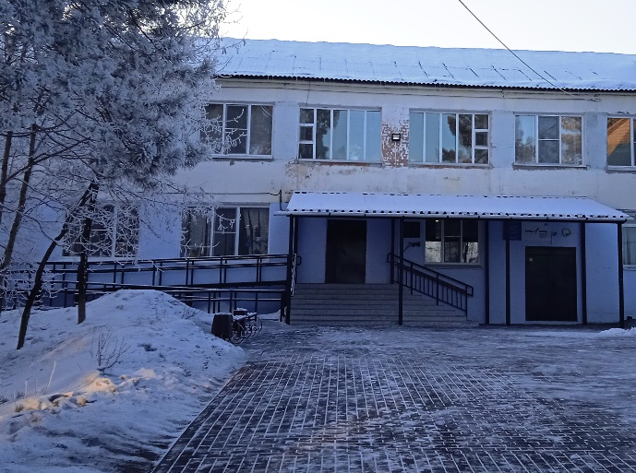

3 апреля 2025 года МОУ СОШ п. Восточный, п. Восточный ул. Юбилейная,31

Трансфер гостиница – МОУ СОШ п. Восточный 8-00-8-15

**Общая концепция: «Реализация программы воспитания на основе федеральных требований через сохранение и укрепление традиционных российских ценностей»**

|  |  |  |  |  |  |
| --- | --- | --- | --- | --- | --- |
| Время | Мероприятие | Место | Ответственный | | |
| 8.30-9.00 | Встреча гостей  Кофе-брейк | фойе школы  столовая | Артюх Ольга Игоревна, учитель математики  Таран Нина Ивановна, заведующая хозяйством | | |
| 9.00-9.15 | «Давайте познакомимся»  (презентация) | актовый зал | Директор школы Чучуй Евгения Николаевна | | |
| 9.15-9.55 | [Приобщение школьников к традиционным российским ценностям средствами внеурочной деятельности](https://edsoo.ru/2023/10/10/priobshhenie-obuchayushhihsya-k-duhovno-nra/) | актовый зал | Чучуй Евгения Николаевна, директор школы | | |
| Педагогическая мастерская  10.10- 10.50  Экскурсия в библиотеку «Время героев» библиотека СДК п. Восточный- 35 человек | | | | | |
| 10.10-10.30 | «Работа школьного музея в рамках духовно-нравственного воспитания обучающихся»  Мосейчук Елена Александровна, учитель русского языка и литературы, руководитель школьного музея | «Учителя в солдатских шинелях», обучающиеся школы, члены кружка «Зелёная лампа» | | | «О людях хороших»  обучающиеся школы, члены кружка «Зелёная лампа» |
| 10.30-10.50 | Мастер-класс  «Дорогами военных лет»  Полещук Елена Борисовна, учитель географии  каб.9 | Мастер-класс  «80 лет Победы»  Швец Евгения Ивановна, учитель начальных классов  каб.13 | | | Мастер-класс  «Использование метода демонстрации на уроках ОБЗР»  Чучуй Виктор Михайлович, учитель ОБЗР,  кабинет ОБЗР |
| 11.05-11.20 | «Орлята России» | актовый зал, | Хмелева Светлана Викторовна, учитель начальных классов, классный руководитель | | |
| 11.20-11.40 | Через творчество к воспитанию любви к Родине | актовый зал | Гавежа Ольга Владимировна, советник директора по воспитанию и взаимодействию с детскими общественными объединениями | | |
| 11.40-12.00 | Работа с родителями, как важная составляющая воспитания  (банк идей) | актовый зал | Гавежа Ольга Владимировна,  советник директора по воспитанию и взаимодействию с детскими общественными объединениями | | |
| 12.00-12.30 | обед | столовая | Таран Нина Ивановна, заведующая хозяйством | | |
| Педагогическая мастерская  12.40- 13.20  Экскурсия в библиотеку «Время героев» библиотека СДК п. Восточный- 35 человек | | | | | |
| 12.40-13.00 | Мастер-класс  «Свеча памяти»  Нещирова Виктория Александровна, учитель ИЗО, педагог дополнительного образования  каб.11 | Мастер-класс  «Изготовление сухих душей»  Гавежа Ольга Владимировна,  советник директора по воспитанию и взаимодействию с детскими общественными объединениями  каб.9 | | Мастер-класс  «Изготовление оберегов» Зуботыкина Евгения Евгеньевна, куратор Юнармии  каб.13 | |
| 13.00-13.20 | «Музыкальное бинго»  Артюх Ольга Игоревна, учитель математики, классный руководитель | | | | |
| 13.30-14.00 | «Апрель сорок пятого»  (театральная постановка) | актовый зал | Мосейчук Елена Александровна, учитель русского языка и литературы  Хмелёва Светлана Викторовна, учитель начальных классов | | |
| 14.00-15.00 | Подведение итогов работы стажировочной площадки  рефлексия | актовый зал |  | | |

Трансфер МОУ СОШ п. Восточный -гостиница